Zápis o průběhu konference pro vedoucí pracovníky MŠ a ZŠ zapojených do projektu MAP IV v území ORP Teplice

Zařazení aktivity dle ZPP

Číslo: 3
Číslo a název KA: Aktivita 4 - implementace akčních plánů
Název akce: Konference pro vedení MŠ a ZŠ v území ORP Teplice za účelem rozvoje kvalitního společného vzdělávání
Typ akce: Konference
Téma: Inkluze

Cílová skupina: Vedoucí pracovníci základních škol
Datum konání: 27. 11. 2025
Místo konání: Restaurace Garden Monopol Teplice, Českobratrská 25, 415 01 Teplice 1

1) Účel a zaměření akce
Závěrečná konference byla určena vedoucím pracovníkům mateřských a základních škol v území ORP Teplice. Jejím cílem bylo uzavřít dvouleté období spolupráce v rámci MAP IV, sdílet aktuální témata školství a nabídnout praktické podněty pro další rozvoj škol v regionu (prevence, práce s nadanými, wellbeing, školní klima, moderní hodnocení, desegregace).

2) Účast
Dle prezenční listiny se akce zúčastnilo 40 účastníků (ředitelé/ředitelky, vedoucí pedagogové a hosté, s členy realizačního týmu: 46. Prezenční listina je přílohou č. 1. Účast byla zajištěna: webem, FB, emailem.

3) Program a harmonogram
09:00–10:00 Registrace účastníků, ranní káva, úvodní slovo a zahájení
10:00–12:30 Dopolední blok: prevence a práce s nadáním
12:30–13:30 Přestávka na oběd
13:30–16:30 Odpolední blok: wellbeing, řízení týmu, moderní hodnocení
16:30–17:45 Přestávka na občerstvení
17:45–18:30 Shrnutí výsledků projektu MAP IV, diskuse, závěrečné slovo
18:30–21:00 Doprovodný program, networking

4) Průběh a obsah – resumé příspěvků
4.1 Mgr. Dita Henzlová – Prevence na ZŠ a MŠ
Příspěvek shrnul aktuální trendy a data v oblasti prevence rizikového chování v Ústeckém kraji, včetně využití evidence a plánování preventivních aktivit (SEPA) a změn v relevantní legislativě. Zdůrazněna byla také role vedení školy při nastavování funkční prevence a potřeba rozlišovat prevenci vs. intervenci.
Hlavní body:
- prevence, řešení rizikového chování a podpora duševního zdraví jako klíčové téma vzdělávání
- význam systematického plánování a evidence preventivních aktivit (SEPA)
- charakteristiky efektivní prevence (včasná, dlouhodobá, interaktivní, s kvalifikovaným lektorem apod.)
- upozornění na dopady digitálního prostředí a sociálních sítí na žáky
4.2 Ing. Katarína Hurychová & Mgr. Martina Vlachová (AFREŠ/Synapse) – Podpora nadání
Příspěvek představil principy vyvážené inkluze, postupy identifikace nadaných žáků a modely systémové podpory nadání ve škole. Zdůrazněno bylo, že škola může začít podporovat potenciál žáků i bez formální diagnostiky, a že klíčové je systémové nastavení (koordinace, plánování, vyhodnocování).
Hlavní body:
- pohled na žáky jako na „potenciálně nadané“ a tvorba obohaceného prostředí
- systematizace podpory nadání: koordinace, týmové nastavení, práce s daty o škole
- přehled oblastí systému podpory nadání (analýza, identifikace, péče o sbor, spolupráce s rodiči aj.)
4.3 Mgr. Lucie Masárová – „Nehořím?“ (praktická aktivita)
Interaktivní část zaměřená na mapování profesního stavu, identifikaci stresorů a hledání prostoru pro změnu s důrazem na wellbeing pracovníků škol. Příspěvek byl veden bez prezentace.
4.4 Mgr. Bc. Martin Kaftan, MBA – Efektivní řízení školního týmu
Téma se zaměřilo na faktory ovlivňující školní klima, podporu zaměstnanců a nastavení vedení školy tak, aby předcházelo stresu a vyhoření. Příspěvek byl veden bez prezentace.
4.5 Mgr. Bc. Lukáš Šimon – Hodnocení a sebehodnocení žáků
Představeny byly principy formativního hodnocení, zapojení žáků do sebereflexe a nástroje podporující autonomii a učení. Dle webového shrnutí bude prezentace doplněna následně.
4.6 Mgr. Marie Burkhardtová, MBA – Desegregace a sociální znevýhodnění (OP JAK)
Příspěvek se věnoval desegregačním opatřením v rámci OP JAK, metodické podpoře a nástrojům pro identifikaci sociálního znevýhodnění a spolupráci škol, obcí a MAP.
Zazněly mimo jiné rámcové informace o cíli ověřování a zavádění desegregačních opatření ve více lokalitách a důraz na souběžný rozvoj kvality vzdělávání, inkluze a bezpečí/pozitivního klimatu školy.
4.7 Ing. Bára Kabíčková – Shrnutí MAP IV, aktuality a plán dalšího období
V závěru odborné části bylo shrnuto naplnění projektu MAP IV a formulována doporučení pro další období.
Hlavní závěry a doporučení:
- při realizaci nebyly identifikovány zásadní nedostatky
- doporučeno udržovat příznivé klima MAP a zachovat prostor pro diskusi a sdílení zkušeností
- aktivizovat dosud nezapojené zástupce cílových skupin a dále snižovat administrativní náročnost spolupráce
- pokračovat s důrazem na kvalitní personální kapacity a opakovat úspěšné aktivity ve větším rozsahu (včetně záměru realizovat „Řemesla naživo“)
Zazněly také informace o ukončování projektu MAP IV do 31. 12. 2025 a o plánování navazujícího období (dle prezentace uveden předpoklad zahájení MAP V).

5) Diskuse
Diskuse navázala na shrnutí výsledků MAP IV a zaměřila se na možnosti návaznosti v dalším období, sdílení zkušeností účastníků a praktické dopady představených témat do řízení školy a každodenní praxe.

6) Závěr
Konference byla uzavřena shrnutím, poděkováním účastníkům za spolupráci v rámci MAP IV a neformálním networkingem.

7) Přílohy
- Fotodokumentace
- Pozvánka s programem
- Prezenční listina účastníků
- Prezentace k tématům: ZDE

Zapsal: Libor Kudrna, 16. 12. 2025

Příloha: Fotodokumentace (výběr)

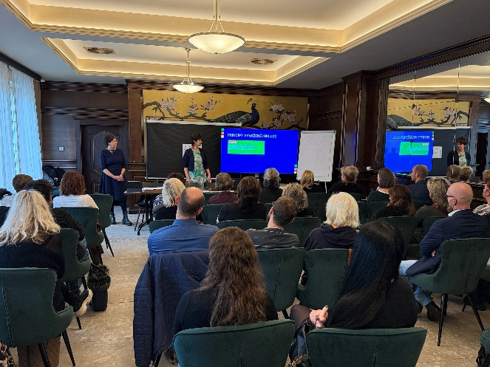
Fotografie 1: Účastníci konference při příspěvku o detekování nadaných žáků a péče o ně.
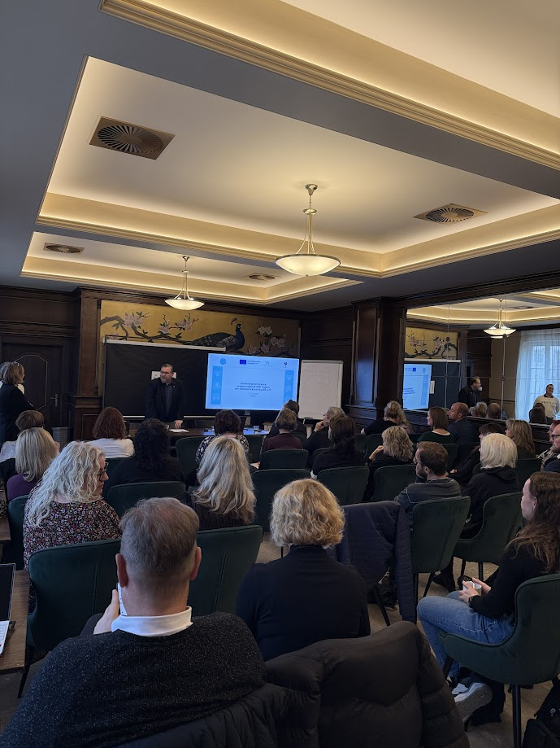
Fotografie 2: Úvodní zdravice.
Další foto: ZDE

